新龙湖小三班今日动态
2025年4月18日 晴
出勤：今天来园人数23人，请假3人。

集体活动--寻找蘑菇
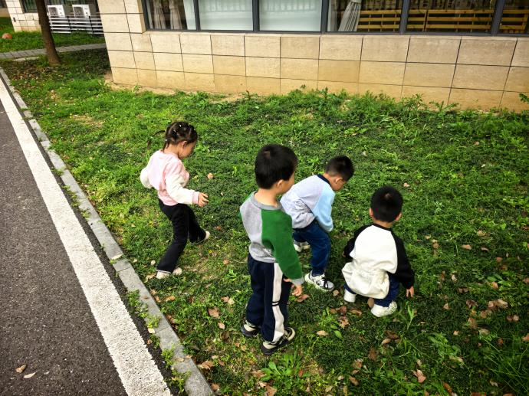 | 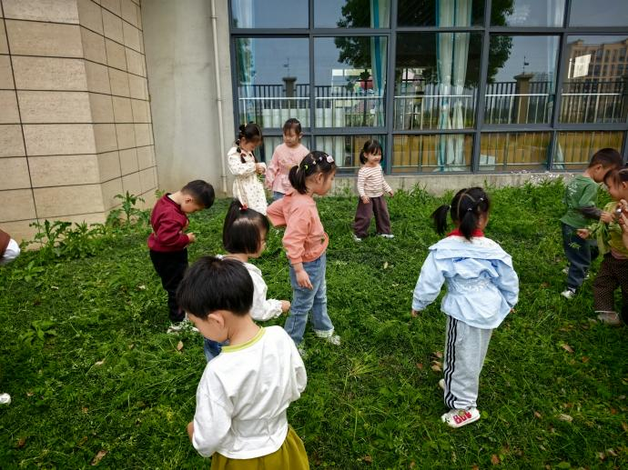
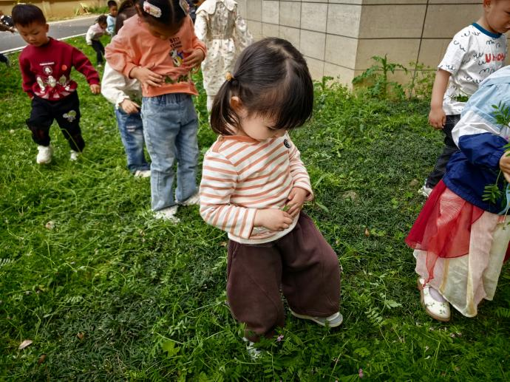 | 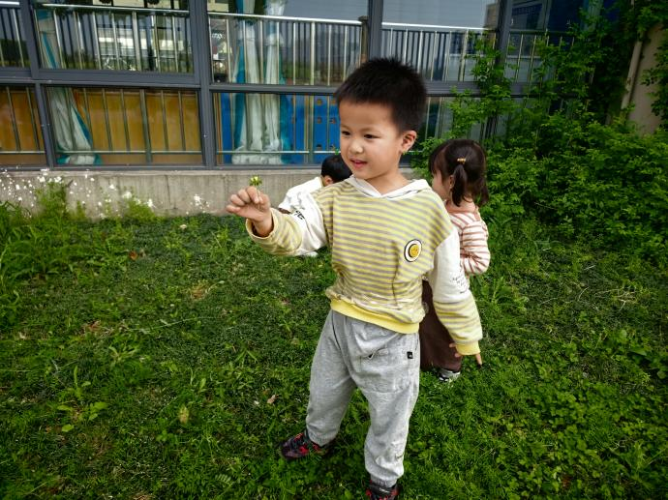
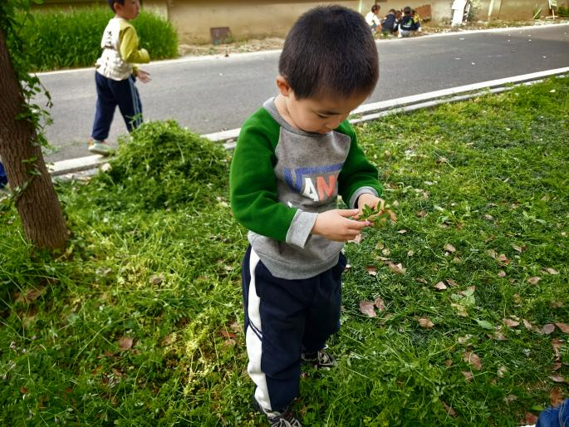 | 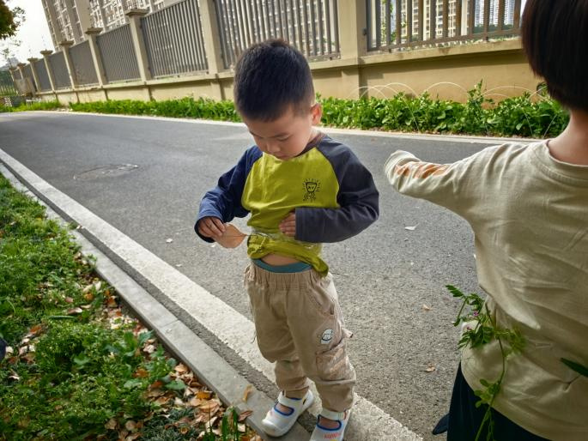

温馨提示
✈小朋友来园的路上要注意安全哦。
✈有部分小朋友的指甲有点长，回去后修剪一下。
✈各位家长大家好，我们实行分时间段来园，我们小班入园时间是8点15分，不上延时班的放学时间是15点33分，上延时班的放学时间是16点33分，请大家根据时间安排接送人员准时接送孩子，感谢配合！

